**今日动态**

6.16 星期五 晴

班级人数：25人 今日实到：15人。

|  |  |  |  |  |
| --- | --- | --- | --- | --- |
| **姓名** | **早早来园（8:25前★、8:25后●）** | **主动打招呼（主动“√”，不主动“✕”）** | **进餐**  **（全部★、没吃完●）** | **午睡**  **（睡着★、没睡●）** |
| **杨子宸** | **★** | **√** | **★** | **★** |
| **黄英豪** | **请假** | **请假** | **请假** | **请假** |
| **薛远憬** | **★** | **√** | **★** | **★** |
| **蔡承轩** | **请假** | **请假** | **请假** | **请假** |
| **梅语辰** | **★** | **√** | **★** | **★** |
| **于一鸣** | **★** | **√** | **★** | **★** |
| **姜怀逸** | **请假** | **请假** | **请假** | **请假** |
| **姜怀兴** | **请假** | **请假** | **请假** | **请假** |
| **肖铭轩** | **★** | **√** | **★** | **★** |
| **周成旭** | **★** | **√** | **★** | **★** |
| **顾书言** | **请假** | **请假** | **请假** | **请假** |
| **许烁** | **请假** | **请假** | **请假** | **请假** |
| **张嘉辰** | **请假** | **请假** | **请假** | **请假** |
| **史芯宁** | **★** | **√** | **★** | **★** |
| **高语晴** | **★** | **√** | **★** | **★** |
| **吕卓彤** | **★** | **√** | **★** | **★** |
| **刘若熙** | **请假** | **请假** | **请假** | **请假** |
| **丁趙妍** | **请假** | **请假** | **请假** | **请假** |
| **朱宸钰** | **★** | **√** | **★** | **★** |
| **龚昕苒** | **★** | **√** | **★** | **★** |
| **李诗雨** | **请假** | **请假** | **请假** | **请假** |
| **杨静宸** | **★** | **√** | **★** | **★** |
| **赵静姝** | **★** | **√** | **★** | **★** |
| **唐文津** | **★** | **√** | **★** | **★** |
| **雷嘉怡** | **★** | **√** | **★** | **●** |

**一日生活活动篇**  

**今日午餐食谱：三色虾仁、豆瓣炒苋菜、番茄土豆汤。**

**区域游戏篇**  

**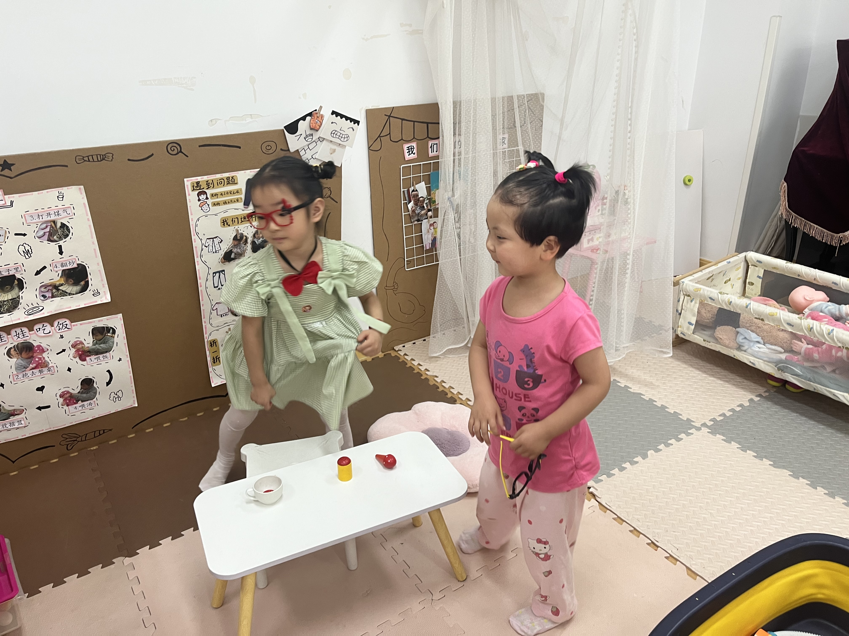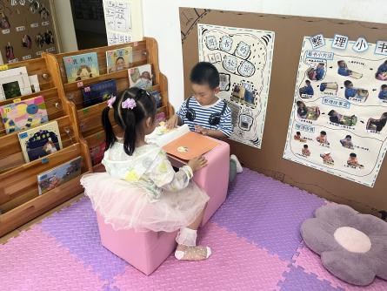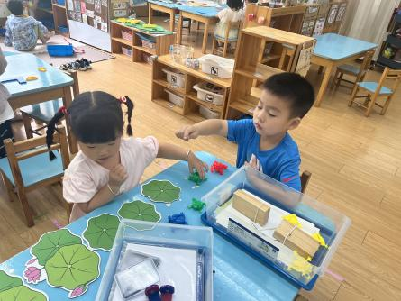**

**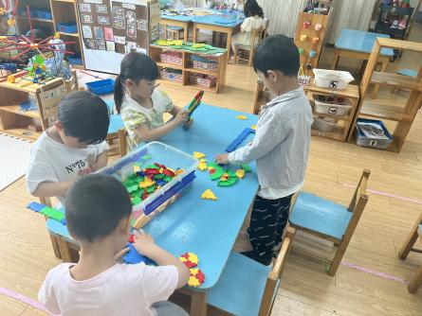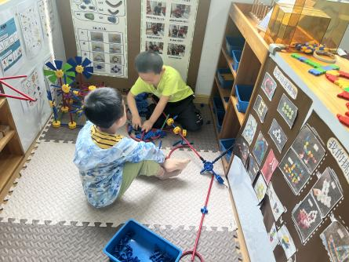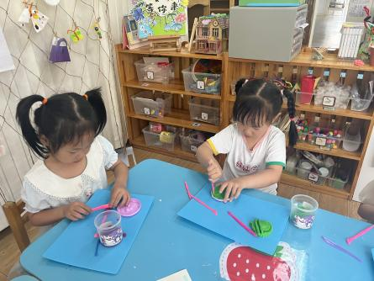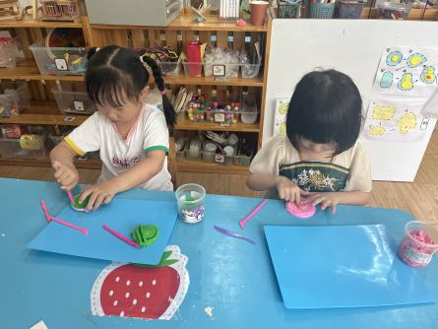**

**今日重点观察区域：幸福小家（娃娃家）**

|  |  |  |
| --- | --- | --- |
| **观察对象** | **观察实录** | **活动照片** |
| **吕卓彤、唐文津** | **今天两位小朋友选择了娃娃家的小厨房。小可想出：用半截胡萝卜当成冰淇淋的脆皮，用半个茄子当成冰淇淋的球，最后再用半个草莓的拼成冰淇淋的果酱。团团发现后也模仿起来小可的动作，也用磁铁的水果蔬菜拼出了特别的冰淇淋。** | **C:\Users\86151\Desktop\新建文件夹\IMG_5701.JPGIMG_5701** |

**户外活动篇**  

**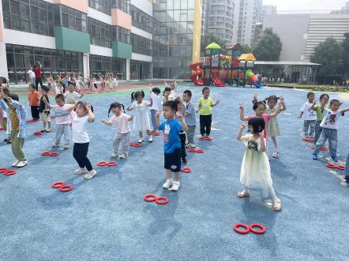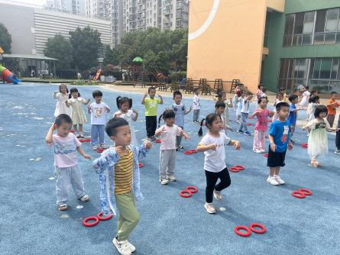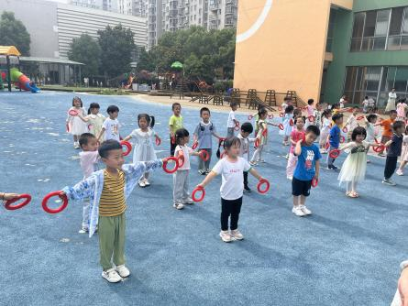**

**集体活动篇**  

**1.美术：爸爸的头发**

今天上午，我们开展了美术活动：爸爸的头发。由于周日是父亲节，小朋友们想为自己的爸爸制作小礼物。所以我们一起制作了爸爸的头发。

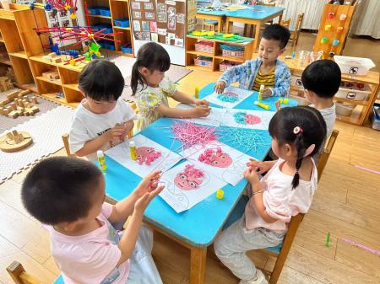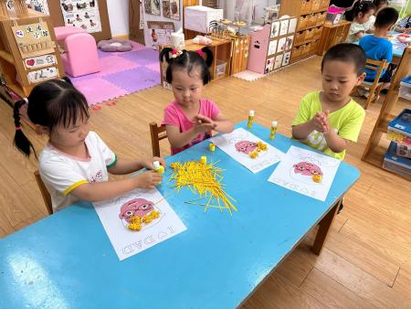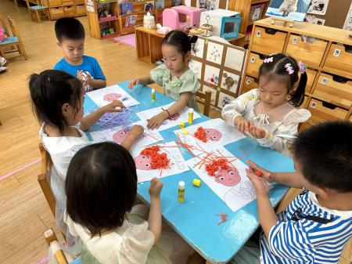

每根头发丝都代表了小朋友们对爸爸的爱哦！

 **家园配合**  

各位家长好！

1. 请大家关注幼儿的指甲长度，记得帮助幼儿勤剪指甲哦~
2. 今天不上延时班，大家3点半准时来接哦！

 感谢配合！

执笔人：王婳